ACIDE–BASE–DOSAGE sujet 1
Nov 2014 TS Devoir de physique–chimie n°2 (1 h) NOM : ……………………………
Faire des phrases pour répondre – Les exercices A et B sont indépendants et peuvent être traités séparément.

Chimie : DOSAGES /20,0 CALCULATRICE AUTORISEE

Exercice A : QCM et divers /9,0

Les réponses aux questions à choix multiples (QCM) sont à justifier par un calcul, schéma, autre, etc … Toute réponse donnée sans justification est comptée fausse.
On considère un dosage par titrage pH–métrique d'une solution titrée S₁ par une solution titrante S₂
dont le graphique pH = f(V) est donné en ANNEXE
Données :
Indicateur | Couleur de la forme acide | Zone de virage | Couleur de la forme basique
Hélianthine | rouge | 2,4 – 4,4 | jaune
Rouge de méthyle | rouge | 4,0 –6,0 | jaune
Phénolphtaléine | incolore | 8,0 – 10,0 | rose

A.1. Qu'est–ce qu'un dosage ?
A.2. Faire un schéma du titrage en indiquant précisément l'emplacement du réactif titrée et du réactif titrant.
A.3. Déterminer s'il s'agit d'un titrage :

A.3.a. d'une base forte par un acide fort
A.3.b. d'un acide fort par une base forte
A.3.c. d'une base faible par un acide fort
A.3.d. d'un acide faible par une base forte

A.4. Déterminer graphiquement le point d'équivalence sur l'ANNEXE 1. En déduire les coordonnées du point d'équivalence.
A.5. Donner la définition de l'équivalence.
A.6. Parmi les quantités suivantes, quelle relation existe à l'équivalence (n_{EQ} sont les quantités de matière présentes à l'équivalence) ?

n₀(réactif titré)
n₀(réactif titrant)
n_{EQ}(réactif titrant)
n_{EQ}(réactif titré)
n_{versé}(réactif titrant)
n_{versé}(réactif titrée)

A.7. L'indicateur coloré le plus adapté à un dosage colorimétrique est

A.7.a. L'hélianthine
A.7.b. Le rouge de méthyle
A.7.c. La phénolphtaléine

A.8. Dans un titrage colorimétrique avec les mêmes solutions S₁ et S₂ et avec le bon indicateur coloré, la couleur à l'équivalence passe :

A.8.a. De l'incolore au rose
A.8.b. Du rose à l'incolore
A.8.c. Du rouge au jaune,
A.8.d. Du jaune au rouge

Exercice B : Dosage d'un vinaigre alimentaire /11,0

Le vinaigre à usage alimentaire que l’on utilise sera considéré comme étant une solution aqueuse S₀ d’acide éthanoïque (ou acétique) de formule CH₃COOH. Le vinaigre à usage alimentaire utilisé par la suite est étiqueté à 7,0°.
La solution de vinaigre notée S₀, étant trop concentrée, on la dilue 20 fois pour obtenir une solution diluée notée S₁. On prélève précisément un volume V₁ = 10,0 mL de la solution S₁ de concentration inconnue C₁ que l’on met dans un bécher. On ajoute un volume V = 100 mL d’eau distillée. On réalise ensuite un dosage conductimétrique par titrage direct de la solution S₁ par une solution titrante S_{b} d’hydroxyde de sodium Na⁺ + HO– de concentration C_{b} = 5,00.10^{–2} mol.L^{–1}.
La réaction du dosage est CH₃COOH_{(aq)} + HO–_{(aq)} ⎯→ CH₃COO–_{(aq)} + H₂O_{(l)}
Données :
- Masse molaire moléculaire de l’acide éthanoïque : M(CH₃COOH)= 60,0 g.mol^{–1}.
- pKa du couple acide éthanoïque/ion éthanoate soit CH₃COOH_{(aq)}/CH₃COO–_{(aq)} à 25°C : pK_{a1} = 4,8.
- Le titre (ou l’acidité) d’un vinaigre est donné en degrés (°) : 1,00° correspond à 1,00 g d’acide éthanoïque pur pour 100 g de vinaigre.
- La masse volumique du vinaigre ρ vaut ρ = 1010 g.L^{–1}.
- Conductivités molaires ioniques :
λ(CH₃COO–) = 4,1.10^{–3} S.m².mol^{–1} ; λ(Na⁺) = 5,0.10^{–3} S.m².mol^{–1} ; λ(HO–) = 19,8.10^{–3} S.m².mol^{–1}.

B.1. Pourquoi ajoute–t–on le volume V d’eau distillée dans le bécher avant de réaliser le dosage ?
B.2. Quelles caractéristiques cette réaction doit–elle posséder pour servir de support à un dosage ?
B.3. Sur l'ANNEXE 2, déterminer graphiquement le volume V_{EQ} de solution d’hydroxyde de sodium versé à l’équivalence (il sera pris égal à 11,5 mL pour la suite de l’exercice si vous n’obtenez pas de valeur graphiquement).
B.4. Interpréter le changement de pente du graphique.
B.5. Montrer que, à l'équivalence, la concentration molaire en acide éthanoïque s’écrit C₁ = et calculer C₁.
B.6. En déduire la concentration molaire C₀ en acide éthanoïque dans la solution commerciale S₀ de vinaigre à usage alimentaire.
B.7. Déterminer alors la masse m₀ d’acide éthanoïque contenue dans un 1,00 L de vinaigre à usage alimentaire.
B.8. En déduire le titre t_{exp} de ce vinaigre à usage alimentaire.
B.9. Comparer à la valeur théorique en calculant l’écart relatif. Commenter.

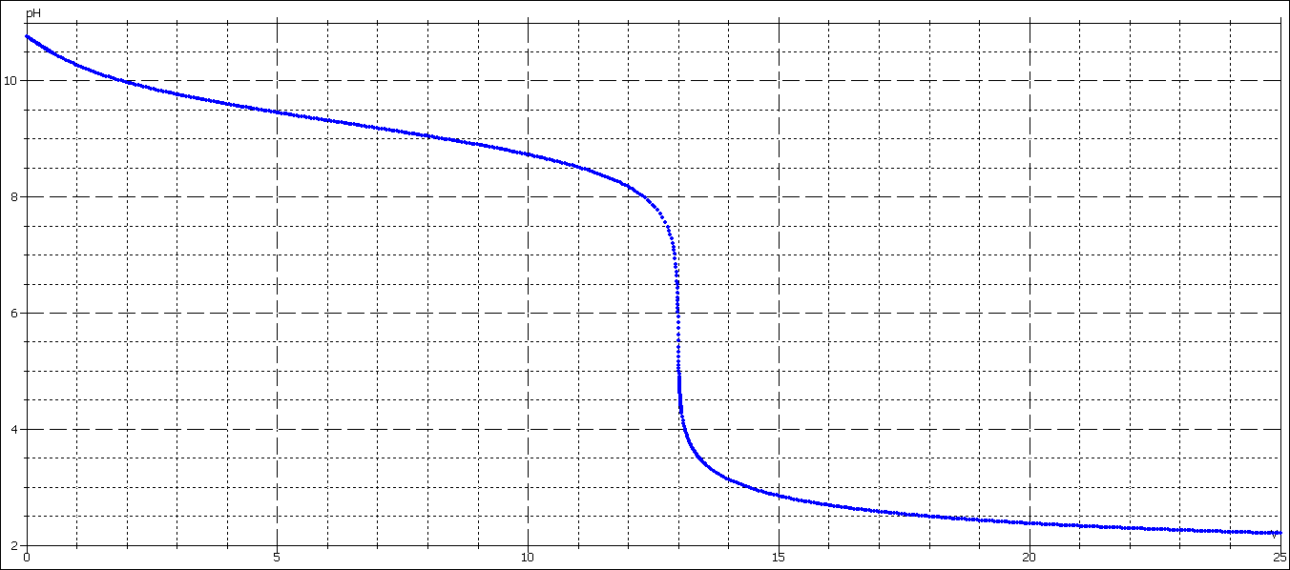
V_{versé}
pH
ANNEXE 1

ANNEXE 2
Correction ACIDE–BASE–DOSAGE sujet 1
Correction Chimie: DOSAGES /20,0

Exercice A : QCM et divers /0,5+1,5+1+2+1+1+1+1 = 9
potence
Burette graduée contenant la solution titrante
pH–mètre relié à la sonde pH–métriquep–métriquepH–metriqueconductimétrique
Agitateur magnétique
et turbulent
Becher contenant la solution titrée

A.1. Un dosage est la technique permettant de trouver la concentration inconnue d'une espèce chimique en solution.
A.2. Cf. ci–contre
A.3. Le pH initial est basique. La solution titrée est donc une base. On dose toujours par un acide ou une base forte. Ici, il s'agit forcément d'un acide fort.
On voit que l'équivalence va se situer vers un pH < 7 donc la solution titrée est une base faible (pH_{EQ} = 7 si dosage d'une base forte par un acide fort).
Il s'agit donc du titrage d'une base faible par un acide fort (A.3.c).
A.4. pH_{EQ} = 5,7 et V_{EQ} = 13,0 mL
A.5. L'équivalence est le moment de changement de réactif limitant ou le moment où les réactifs sont en proportions stœchiométriques.
V_{versé}
pH
pH_{EQ}
V_{EQ}
A.6. A l'équivalence, les réactifs sont en proportions stœchiométriques donc n_{versé}(réactif titrant) = n₀(réactif titrée)
A.7. Il faut que le pH_{EQ} soit dans la zone de virage de l'indicateur coloré. pH_{EQ} = 5,7 donc l'indicateur coloré doit être le rouge de méthyle (A.7.b).
A.8. Le pH diminue progressivement lors du titrage donc l'indicateur coloré passe du jaune au rouge au moment de l'équivalence (A.8.d).

Exercice B : Dosage d'un vinaigre alimentaire /0,5+1+1,5+1,5+2+1+1+1,5+1 = 11,0
V_{EQ}

B.1. On ajoute un volume V d'eau distillée avant de réaliser le dosage pour que la sonde conductimétrique soit entièrement immergée dans la solution.
B.2. Pour un dosage, une réaction doit être totale et rapide.
B.3. V_{EQ} = 12,0 mL.
B.4. Avant l'équivalence, on verse de la solution de soude donc la quantité d'acide éthanoïque diminue (réagissent avec les ions HO–) mais la quantité d'ions éthanoate CH₃COO– augmente. De plus, en versant de la soude, on augmente aussi la quantité d'ions Na⁺. Ainsi avant l'équivalence, la conductivité σ augmente.
Après l'équivalence, il n'y a plus d'acide éthanoïque donc la quantité d'ions éthanoate n'augmente plus. Mais la quantité des ions Na⁺ et HO– augmente donc la conductivité σ augmente.
Or on constate que λ(HO–) > λ (CH₃COO–) donc la conductivité augmente plus après l'équivalence qu'avant.
B.5. A l'équivalence, n_{versé}(HO–) = n₀(CH₃COOH) donc C_{b}.V_{EQ} = C₁.V₁ donc C₁ = = = 5,75.10^{–2} mol.L^{–1}
B.6. La solution S₁ est diluée 20 fois donc C₀ = 20.C₁ = 20 x 5,75.10^{–2} = 1,15 mol.L^{–1}.
B.7. m₀(CH₃COOH) = n₀(CH₃COOH).M(CH₃COOH) = C₀.V₀.M(CH₃COOH) = 1,15 x 1,00 x 60,0 = 69,0 g
B.8. 1,00° correspond à 1,00 g d’acide éthanoïque pur pour 100 g de vinaigre.
Il y a 69,0 g d'acide dans 1,00 L de vinaigre. Or 1,00 L de vinaigre a une masse m = ρ.V = 1010 x 1,00 = 1010 g.
Ainsi t_{exp} = x 100 = 6,8 °
B.9. Ecart relatif = x 100 = x 100 = 2,9 % L'écart relatif est faible.
De plus, la valeur 6,8° est exprimée avec 2 CS et avec 1 CS, on trouve la valeur théorique de 7°.

